DATORER
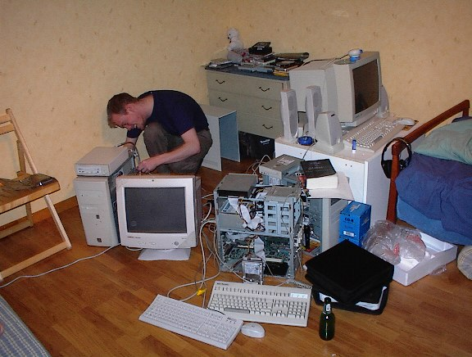

En gubbe som är röd i ansiktet och håller på med datorer.

Sammanfattning

I det här häftet får du läsa om bl.a. datorns historia, datorns uppbyggnad mm.

Innehåll

Sammanfattning. . . . . . . . . . . . . . . . . . . . . . . . . . . . . . . . . . . . . . . . . . . . 3
Historien. . . . . . . . . . . . . . . . . . . . . . . . . . . . . . . . . . . . . . . . . . . . . . . . . . 4
Olika typer. . . . . . . . . . . . . . . . . . . . . . . . . . . . . . . . . . . . . . . . . . . . . . . . .5
Hur är de byggda? . . . . . . . . . . . . . . . . . . . . . . . . . . . . . . . . . . . . . . . . . .6
Virus. . . . . . . . . . . . . . . . . . . . . . . . . . . . . . . . . . . . . . . . . . . . . . . . . . . . . .7
Källförteckning. . . . . . . . . . . . . . . . . . . . . . . . . . . . . . . . . . . . . . . . . . . . . 8

Historien
Den första datorn var ENIAC och den var tillsammans med Z3 (en anan tidig dator) byggd av Konrad Zuse. ENIAC och Z3 var byggda med elektronrör. När det kom transistorer så krympte datorerna fort, från att ha varit nästan gigantiska till att bli som ett kylskåp. Ännu senare när det kom mikrotransistorer så krympte dom ännu mer. På 1980-talet började Intel tillverka sin 8088 som låg på 4,77 MHz. Senare kom även 8086 som var en 16-bitars processor. NEC hade lite snabbare varianter av 8088 och 8086 som kallades NEC V20 (8088) och NEC V30 (8086). Ännu senare kom Intels 80186 som inte blev så stor succé. Det var för att den inte var bakåtkompatibel med 8088 och 8086. Som ersättare till den kom 80286 med en hastighet på 6-12 MHz. På den tiden användes mest 5,25-tums disketter och hårddiskar på upp till 30 MB. Dom enda datorerna som använde 3,5-tums disketter var IBM: s PS/2. Den var uppbyggd på ett lite enklare sätt med annan busstyp som kallas MCA. Bussen i standard-PC som kallades XT var en 8-bitars buss som senare kom att kallas IDE.5, 25-tums disketterna var på 160-360 KB men vissa datorer klarade 720 KB. 3,5-tums disketterna var på 720 KB. Sedan när 80286 blev störst försvann nästan 8088 och 8086. då började datorerna som hade 80286:an kallas AT (Advanced Technology). På 1990-talet kom 80386 som var den 32-bitars processor. Då kom också en budgetmodell som kallades 80386sx. Den var en processor som använde 32 bitar internt och 16 bitar externt. När 80486 kom på 1990-talet så började Intel ”utrota” 80286-an för att bara ha en processorfamilj som var helt binärkompatibla med varann, 80386sx, 80386och 80486. 80486 fanns från 25 till 100 MHz. Efter 80486 kom 80586 som fick namnet Pentium. Senare kom fler varianter på Pentium: Pentium 2, Pentium 3 och Pentium 4.

Olika typer
Det finns många olika typer av datorer. De mest vanliga är PC och MAC. Det finns också UNIX-baserade datorer. De är ofta servers. Den största UNIX-varianten är Linux som skapades av svensken Linus Torvalds. Det finns många varianter på Linux, bl.a. ”Debian”, ”Mandrake” med flera.

Hur är de byggda?

Datorer är uppbyggda av en låda, en nätdel, ett moderkort, en hårddisk, en processor, CD eller DVD, en diskettstation (3,5 tum 1,44 MB), grafikkort (integrerat i moderkortet eller separat på AGP- eller 16x PCI Express-buss) & ibland nätverkskort. För att datorn ska kunna fungera krävs att man har ett operativsystem på hårddisken (eller i vissa fall på diskett eller CD/DVD, ett operativsystem sköter kommunikationen mellan programmen och maskinvaran mm.), bildskärm, mus, tangentbord, (självklart) elektricitet till datorn, nödvändiga kablar & någonstans att ha den (också självklart).

Virus
Ett virus är ett litet program som kan t.ex. förstöra filer, formatera om hårddisken mm. Det finns några olika typer av virus:
- Virus
- Mask
- Trojan
- Hoax
- Makrovirus

Ett Virus är en programsnutt som kan kopiera in sig självt i ett program så att det infekterade programmet som kanske såg helt fredligt ut tidigare kanske blir ofredligt.

En Mask är ett program som aktiveras först när man kör det programmet. Maskar kännetecknas av att dom sprider sig väldigt snabbt.

En Trojan eller en trojansk häst är en typ av hackningsprogram som ser fredligt och intressant ut på Internet och när man kör det så kan någon annan ta kontroll över datorn och sprida information från den. Trojaner har ingen förmåga att sprida sig självt så det räknas inte som ett riktigt virus.

Ett Hoax är egentligen inte något riktigt virus utan bara en varning eller ett rykte om ett virus och är till för att skrämma folk. Hoax skickas med email och utgår egentligen ingen direkt fara. Det ända som händer är att nätverkstrafiken ökar och att mailboxar fylls. Får man ett Hoax ska man INTE vidarebefordra det (det ställer till problem med fulla hårddiskar på servern om det blir mycket).

Makrovirus är en typ av virus som lägger sig i t.ex. MS Office-filer. Det finns också makrovirus som kan ta sig in via MS Outlook (om man har Active Scripting-funktionen aktiverad) men inte med andra e-postprogram. Makrovirus kan t.ex. Förstöra filer som är mp3-ljud, Jpeg-bilder eller andra populära format t.ex. MS-Word-filer. När det är makron i Office-filer frågar programmet om man vill köra makrot, inte köra makrot eller att inte öppna filen: 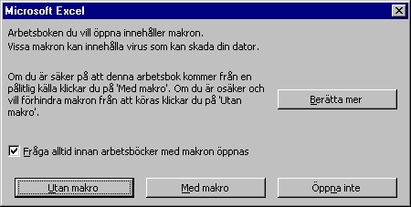

Källförteckning
Böcker: Inga

Internet:

Pers datasida: http://data.just.nu

Wikipedia: http://www.wikipedia.org

Susning.nu: http://www.susning.nu

